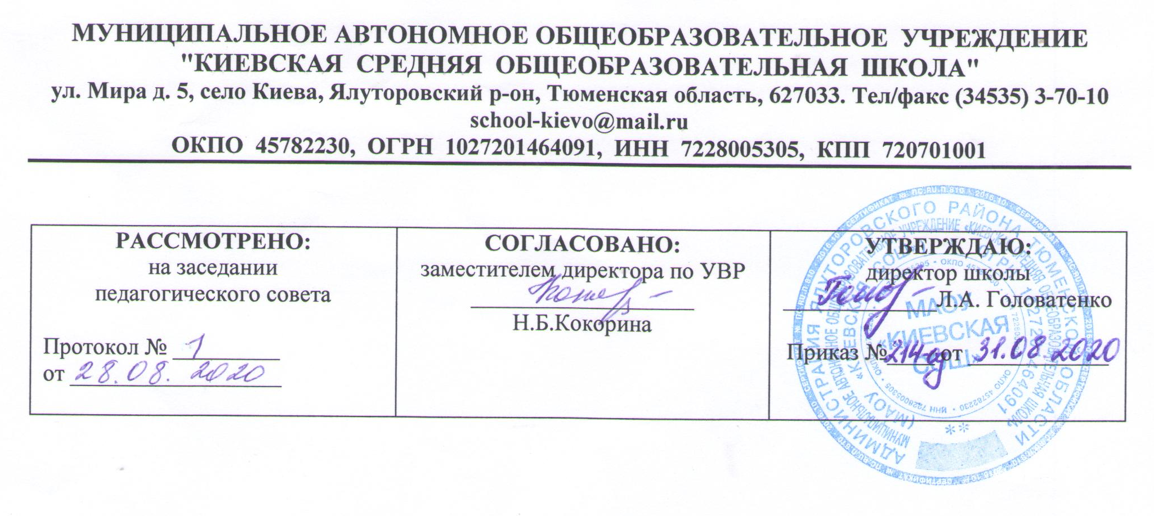
РАБОЧАЯ ПРОГРАММА
Элективного курса по математике
«РЕШЕНИЕ ГЕОМЕТРИЧЕСКИХ ЗАДАЧ»
11 класса
На 2020-2021 учебный год.

Составитель рабочей программы
Веренич Нина Викторовна
учитель математики, высшей категории
филиала МАОУ «Киевская СОШ» «Карабашская СОШ»,

^{Год составления 2020}

Планируемые результаты изучения предмета
В результате изучения элективного курса выпускник научится:
- распознавать на чертежах и моделях пространственные формы; соотносить трехмерные объекты с их описаниями, изображениями;
- описывать взаимное расположение прямых и плоскостей в пространстве;
- изображать основные многогранники и круглые тела; выполнять чертежи по условиям задач;
- решать планиметрические и простейшие стереометрические задачи на нахождение геометрических величин (длин, углов, площадей, объемов);
- использовать при решении стереометрических задач планиметрические факты и методы.
Выпускник получит возможность научиться:
- проводить доказательные рассуждения в ходе решения задач;
- определять координаты точки; проводить операции над векторами, вычислять длину и координаты вектора, угол между векторами;
- использовать приобретенные знания и умения в практической деятельности и повседневной жизни.

СОДЕРЖАНИЕ ПРОГРАММЫ КУРСА

Тема 1. Изображение пространственных фигур (2 часа).
Пропедевтический материал. Введение в тему. Повторение свойств параллельного проектирования. Правила изображения пространственных фигур. Выполнение чертежа. Взаимное расположение фигур и их элементов с использованием наглядности и готовых чертежей.
Методы обучения: лекция, объяснение, выполнение тренировочных упражнений.
Формы контроля: опрос, проверка самостоятельно выполненных упражнений.

Тема 2. Модели пространственных фигур (3 часа).
Склеивание моделей из разверток.
Методы обучения: лекция, объяснение, выполнение моделей, выполнение тренировочных упражнений.
Формы контроля: опрос, проверка самостоятельно выполненных упражнений и моделей. Самостоятельная работа.

Тема 3. Позиционные построения (3 часа).
Построение сечений многогранников (аксиоматический метод). Построение прямой, проходящей через заданную точку параллельно заданной прямой. Построение сечения многогранника плоскостью, проходящей через заданную точку параллельно заданной плоскости. Построение сечения, проходящего через заданную прямую параллельно другой заданной прямой. Построение сечения, проходящего через заданную точку, параллельно двум заданным скрещивающимся прямым. Построение линии пересечения заданных плоскостей.
Методы обучения: лекция, объяснение, выполнение моделей, выполнение тренировочных упражнений.
Формы контроля: опрос, проверка самостоятельно выполненных упражнений и моделей. Самостоятельная работа.
Тема 4. Координатный метод решения задач на плоскости (2 часа).
Прямоугольная система координат на плоскости. Применение метода координат к решению задач на нахождение расстояния между точками, расстояния от точки до прямой, площади треугольника.
Методы обучения: лекция, объяснение, выполнение тренировочных упражнений.
Формы контроля: проверка задач самостоятельно выполненных упражнений. Самостоятельная работа.

Тема 5. Координатный метод решения задач в пространстве (3 часа).
Прямоугольная система координат в пространстве. Применение метода координат к решению задач на нахождение расстояния между точками, расстояния от точки до прямой, от точки до плоскости, расстояния между прямыми, угла между прямой и плоскостью, угла между прямыми, угла между плоскостями, площади треугольника.
Методы обучения: лекция, объяснение, выполнение тренировочных упражнений.
Формы контроля: проверка задач самостоятельно выполненных упражнений. Самостоятельная работа.

Тема 6. Векторно-координатный метод решения задач на плоскости (2 часа).
Векторы на плоскости. Координаты векторов. Применение векторно-координатного метода решения задач на вычисление расстояния между точками, расстояния от точки до прямой. Методы обучения: лекция, объяснение, выполнение тренировочных упражнений.
Формы контроля: проверка задач самостоятельно выполненных упражнений. Самостоятельная работа.

Тема 7. Векторно-координатный метод решения задач в пространстве (3 часа).
Векторы в пространстве. Координаты векторов. Применение векторно-координатного метода решения задач на вычисление расстояния между точками, расстояния от точки до плоскости, угла между скрещивающимися прямыми, угла между прямой и плоскостью, угла между плоскостями.
Методы обучения: лекция, объяснение, выполнение тренировочных упражнений.
Формы контроля: проверка задач самостоятельно выполненных упражнений. Самостоятельная работа.

Тема 8. Метод ортогонального проектирования (3 часа).
Свойства ортогонального проектирования. Нахождение расстояний и углов между скрещивающимися прямыми методом ортогонального проектирования. Применение свойств прямого трехгранного угла в задачах на многогранники.
Методы обучения: лекция, объяснение, выполнение тренировочных упражнений.
Формы контроля: проверка задач самостоятельно выполненных упражнений. Самостоятельная работа.

Тема 9. Метод объёмов (3 часа).
Нахождение расстояния до плоскости и угла между плоскостями по известному объёму пирамиды.
Методы обучения: лекция, объяснение, выполнение тренировочных упражнений.
Формы контроля: проверка задач самостоятельно выполненных упражнений. Самостоятельная работа.

Тема 10. Применение теоремы о площади ортогональной проекции многоугольника (2 часа).
Нахождение угла между плоскостями по известным площадям фигуры и её проекции при ортогональном проектировании.
Методы обучения: лекция, объяснение, выполнение тренировочных упражнений.
Формы контроля: проверка задач самостоятельно выполненных упражнений. Самостоятельная работа.

Тема 11. Решение разнообразных задач по всему курсу (3 часа).

Тема 12. Решение задач повышенного уровня сложности (3 часа).

Итоговый контроль (2 часа).

Задания для самостоятельной работы учащихся.
Работа с рекомендованной литературой.
Самостоятельное решение предложенных задач с последующим обсуждением вариантов решения.
Самостоятельный подбор задач по теме элективного курса с использованием дополнительной математической литературы.
Самостоятельное конструирование задач по изучаемому курсу и их презентация.

Тематическое планирование с указанием количества часов, отводимых на изучение каждой темы

№ | Наименование тем курса | Всего часов | Дата  план | Дата  фактич | В том числе |  | Форма контроля
 |  |  |  |  | лекция | практика | Форма контроля
1,2 | Изображение пространственных фигур | 2 |  |  | 1 | 1 | Самостоятельная работа
3-5 | Модели пространственных фигур. | 3 |  |  | 1 | 2 | Самостоятельная работа
6-8 | Позиционные построения | 3 |  |  | 1 | 2 | Самостоятельная работа
9,10 | Координатный метод решения задач на плоскости | 2 |  |  | 1 | 1 | Самостоятельная работа
11-13 | Координатный метод решения задач в пространстве | 3 |  |  | 1 | 2 | Самостоятельная работа
14,15 | Векторно-координатный метод решения задач на плоскости | 2 |  |  | 1 | 1 | Самостоятельная работа
16-18 | Векторно-координатный метод решения задач в пространстве | 3 |  |  | 1 | 2 | Самостоятельная работа
19-21 | Метод ортогонального проектирования | 3 |  |  | 1 | 2 | Самостоятельная работа
22-24 | Метод объёмов | 3 |  |  | 1 | 2 | Самостоятельная работа
25,26 | Применение теоремы о площади ортогональной проекции многоугольника | 2 |  |  | 1 | 1 | Самостоятельная работа
27-29 | Решение разнообразных задач по всему курсу | 3 |  |  |  | 3 | Контрольная работа
30-32 | Решение задач повышенного уровня сложности | 3 |  |  |  | 3 | Самостоятельная работа
33,34 | Итоговый контроль | 2 |  |  |  | 2 | Контрольная работа
 | Всего | 34 |  |  | 10 | 24

